我校组织开展教学管理干部与教诊改培训班

7月4日—7月7日，我校各系系主任、教学干事，中心教研室主任及教诊改相关处室负责人在教务处的组织和曹振平副校长的带领下赴宁波市学生职业体验中心开展为期四天的教学管理干部与教诊改培训。

到达宁波的当天下午，与会人员就在体验中心五楼召开了严肃而又简短的开班仪式。曹振平副校长首先进行了开班动员，他要求全体参培人员要统一思想认识，充分认识学习培训的重要性和紧迫性；认真聆听专家的讲座，并结合实际深入思考，进一步创新工作方式，提高自身素质和工作能力。随后培训中心史主任介绍了宁波市学生职业体验中心的创建和发展情况。简短的开班仪式后由宁波第二职业技术学校系主任、正高级教师毛老师作了一场关于专业建设思路与途径的专题报告。毛老师详细介绍了他们学校的历史沿革、专业设置、发展估摸与现状。重点谈了他们学校在专业建设方面的一系列做法，如在专业建设时要做好专业分析、师资分析、实训设备分析、学生情况分析等。与会老师认真听讲，受益匪浅。

四天的培训除了安排与学校教学质量保障与评价体系和教师健康自我调节调理相关的多场专题讲座外，还组织了团队拓展活动——密室逃脱。参与教师分成三个组，分别参与太空、森林等三个主题的活动。一开始，大家由于没有经验，花费了相当长的时间寻找线索，但通过工作人员的一次提示之后，各位老师开始进入状态，各自分工，积极开动脑筋，随着情节的推进，大家的默契也在不断提高，在将大家各种想法拼凑在一起的时候，思维的火花也得到了碰撞。最终大家共同协作、分析推理，将找到的线索进行整理组织跟运用，然后运用一些逻辑推理解出谜题，找到密码。活动的过程给大家留下了深刻的印象。每闯一关都充满挑战，带来无限的惊喜，同时也增进了同事之间的沟通配合，提高了团队的凝聚力。

通过本次培训，进一步加强我校教学管理和教诊改队伍建设，提高相关管理人员的素质和业务能力。培训期间全体老师能以饱满的热情、端正的态度积极参加，并能认真做好笔记，及时进行工作反思，达到了预期的培训效果。

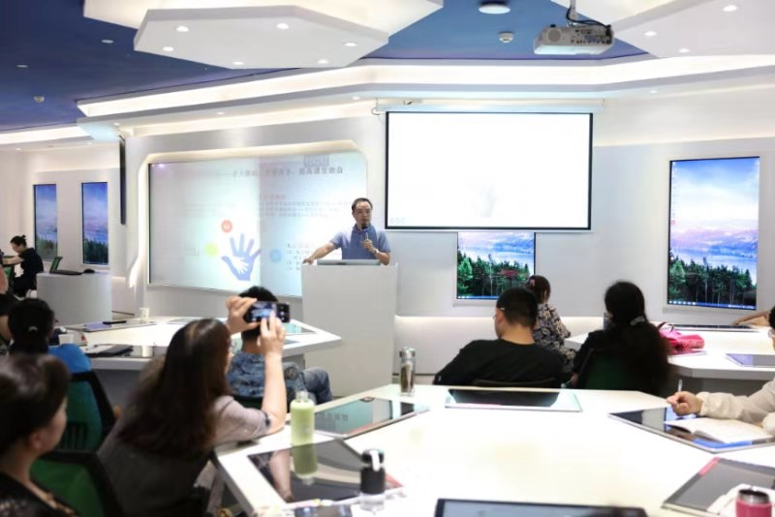

参培人员聆听专家讲座

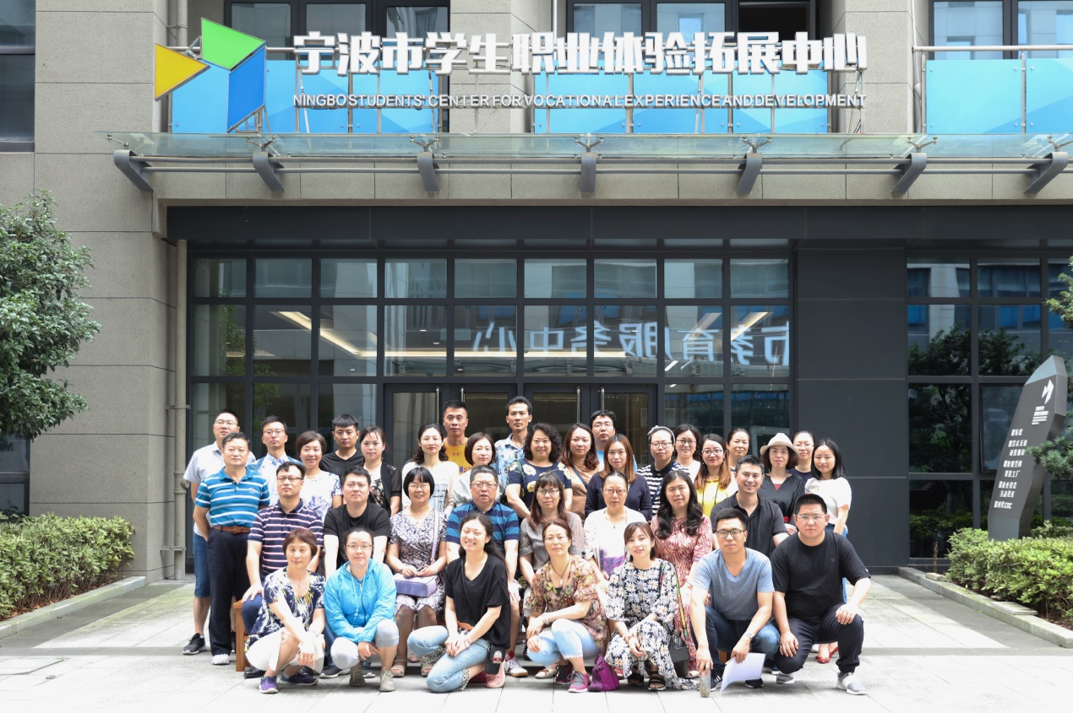

参培人员合影留念